МИНИСТЕРСТВО ОБРАЗОВАНИЯ И НАУКИ РОССИЙСКОЙ ФЕДЕРАЦИИ

Бузулукский гуманитарно-технологический институт (филиал)
федерального государственного бюджетного образовательного учреждения
высшего профессионального образования
«Оренбургский государственный университет»

Кафедра общей инженерии

Фонд оценочных средств
по дисциплине
«Инженерная графика»

Уровень высшего образования
БАКАЛАВРИАТ
Направление подготовки
44.03.04 Профессиональное обучение (по отраслям)
(код и наименование направления подготовки)
Энергетика
(наименование направленности (профиля) образовательной программы)
Тип образовательной программы
Программа академического бакалавриата

Квалификация
Бакалавр
Форма обучения
Заочная

Год набора 2015
Фонд оценочных средств предназначен для контроля знаний обучающихся по направлению подготовки 44.03.04 Профессиональное обучение (по отраслям) по дисциплине «Инженерная графика»

Фонд оценочных средств рассмотрен и утвержден на заседании кафедры
общей инженерии
^{наименование кафедры}
протокол № ________от "___" __________ 20__г.

Первый заместитель директора по УР
__________________________________________________Хомякова Н.В._______
подпись расшифровка подписи
Исполнитель:
доцент Манакова О.С.
____________________________________________________________

Процесс изучения дисциплины направлен на формирование следующих результатов обучения

Формируемые компетенции | Планируемые результаты обучения по дисциплине, характеризующие этапы формирования компетенций | Виды оценочных средств по уровню сложности/шифр раздела в данном документе
ПК4-способность организовывать профессионально-педагогическую деятельность на нормативно-правовой основе | Знать:  - методы проецирования изображений;  - основные стандарты по оформлению конструкторской документации | Блок А. - Задания репродуктивного уровня.  А.0 Тестовые вопросы  А.1 Вопросы для опроса
 | Уметь:  - оформлять чертежи деталей;  - оформлять схемы и документацию с использованием стандартов комплекса ЕСКД.;  - организовывать профессионально-педагогическую деятельность на нормативно-правовой основе | Блок В. - Задания реконструктивного уровня.  Блок В.0. Варианты заданий для выполнения письменной контрольной работы  Блок В.1. Типовые задачи
 | Владеть:  - навыками выполнения чертежей;  - навыками составления электрических схем;  - навыками работы с нормативно-правовыми документами. | Блок С. - Задания практико-ориентированного и/или исследовательского уровня.  Блок С.1 Индивидуальные творческие задания

Раздел 2 - Оценочные средства

Блок А - Оценочные средства для диагностирования сформированности уровня компетенций – «знать»

А.0 Фонд тестовых заданий по дисциплине

Раздел 1. Основы начертательной геометрии

- Размеры, какого стандартного формата бумаги приведены на рисунке?

1.А 2  2.А 1  3.А 3  4.А 4 | 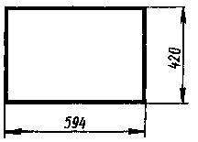

- Размеры, какого стандартного формата бумаги приведены на рисунке?

1.А 1  2.А 0  3.А 3  4.А 2 | 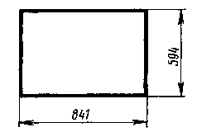

- Размеры, какого стандартного формата бумаги приведены на рисунке?

1.А 2  2.А 1  3.А 3  4.А 4 | 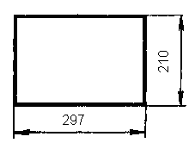

- Размеры, какого стандартного формата бумаги приведены на рисунке?

1.А 2  2.А 1  3.А 3  4.А 4 | 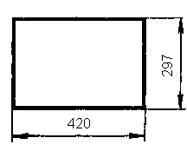

- Приведены следующие марки стержней карандашей 2Т, 2М, М, ТМ. Какая из приведенных марок относится к наиболее мягкому карандашу?

1. 2 М. 2. Т М.
3. 2 Т. 4. М.
- Приведены следующие марки стержней карандашей 2Т, 2М, М, ТМ. Какая из приведенных марок относится к наиболее твердому карандашу?
1. 2 М.
2. Т М.
3. 2 Т.
4. М .

- Приведены следующие марки стержней карандашей 2Т, 2М, М, ТМ. Какая из приведенных марок относится к карандашу средней твердости?

1. 2 М.
2. Т М.
3. 2 Т.
4. М.

- Приведены следующие марки стержней карандашей 2Т, 2М, М, ТМ. Какая из приведенных марок относится к карандашу средней мягкости?

1. 2 М.
2. Т М.
3. 2 Т.
4. М.

- Сколько основных форматов бумаги установлено ГОСТ ом?

1. 4.
2. 3.
3. 6.
4. 5.

- Толщина сплошной толстой линии в ГОСТе обозначается буквой s. Какой толщины (ширины) должна быть линия а? Найдите наиболее полный ответ.

1.От s/2 до s/3  2.s/3  3.s/2  4.От s/З до 2/3s | 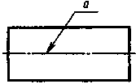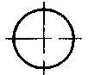

- Толщина сплошной толстой линии в ГОСТе обозначается буквой s. Какой толщины (ширины) должна быть линия б? Найдите наиболее полный ответ.

1.От s/2 до 2/3s  2.s/2  3.s/З  4.От s/2 до s/З | 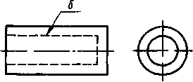

- Толщина сплошной толстой линии в ГОСТе обозначается буквой s. Какой толщины (ширины) должна быть линия? Найдите наиболее полный ответ.

1.S  2.3/2s  3.От s/2 до 2/3s  4.От в до 3/2s | 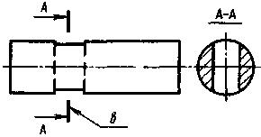
- Чем пользуются для построения и измерения углов?

1. Линейкой.
2. Циркулем.
3. Транспортиром.
4. Трафаретом.

- Каким чертежным инструментом пользуются для вычерчивания окружностей?

1. Линейкой.
2. Циркулем.
3. Транспортиром.
4. Трафаретом.

- Каким чертежным инструментом пользуются для вычерчивания окружностей малого диаметра?

1. Линейкой.
2. Циркулем.
3. Транспортиром.
4. Кронциркулем.

- Какое количество стандартов содержит ЕСКД?

1. 110. 2. 100.
3. 120. 4. свыше 130.

- Где применяется линия сплошная тонкая с изломами?

1. При длинных линиях обрыва.
2. Для изображения видимого контура предмета.
3. Для изображения невидимого контура предмета.
4. Для обозначения линии сечения.

- Где применяется сплошная толстая основная линия?

1. При длинных линиях обрыва.
2. Для изображения видимого контура предмета.
3. Для изображения невидимого контура предмета.
4. Для обозначения линии сечения.

- Где применяется штриховая линия?

1. При длинных линиях обрыва.
2. Для изображения видимого контура предмета.
3. Для изображения невидимого контура предмета.
4. Для обозначения линии сечения.

- Где применяется разомкнутая линия?

1. При длинных линиях обрыва.
2. Для изображения видимого контура предмета.
3. Для изображения невидимого контура предмета.
4. Для обозначения линии сечения.

- Что называется масштабом?

1. Натуральный размер изображаемого предмета на чертеже.
2. Отношение линейных размеров изображаемого предмета на чертеже к его натуральным размерам.
3. Линейный размер изображаемого предмета на чертеже.
4. Отношение натуральных размеров изображаемого предмета на чертеже к его линейным размерам.

- Какой наклон имеют чертежные шрифты типов А и Б?

1. 70^{о}. 2. 65^{о}.
3. 75^{о}. 4. 80^{о}.

- Минимальное расстояние между параллельными размерными линиями должно быть:

1. 10 мм. 2. 7 мм.
3. 5мм. 4. 8мм.

- Минимальное расстояние между размерной линией и линией контура должно быть:

1. 10 мм. 2. 7 мм.
3. 5мм. 4. 8мм.

- Какую прописную букву ставят перед размерным числом при указании размера радиуса?

1. D. 2. R.
3. L. 4. K.
- Какой буквой обозначен на рисунке центр дуги сопряжения?

1. О.  2. О_{г..}  3. 0_{2.}  4. А. | 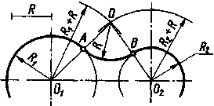

- Как на чертеже обозначено геометрическое место точек, равноудаленных от точки О?

1. d.  2. b.  3. e.  4. a. | 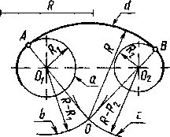

- Какой вид сопряжения приведен на рисунке?

1. Внутреннее касание.
2. Внешнее касание.
3. Внешнее сопряжение.
4. Внутреннее сопряжение.

Рис. 1.
- Какой буквой обозначен на рисунке радиус дуги сопряжения? См. рис.1.

1. R₁.
2. R₂.
3. R.
4. R₁+R.

- Какими буквами обозначена дуга сопряжения? См. рис. 1.

1. АВ.
2. О₁А.
3. О₂В.
4. ОА.

- Каким радиусом проведена дуга из центра О₁ для определения центра О? См. рис. 1.

1. R₂.
2. R₁+R.
3. R₁.
4. R₂+R.

- Каким радиусом проведена дуга из центра О₂ для определения центра О? См. рис. 1.

1. R₂.
2. R₁+R.
3. R₁.
4. R₂+R.

- Какое изображено сопряжение? См. рис.1.

1.Внешнее.
2.Внутреннее.
3.Смешанное.
4.Прямой линии с окружностью.

- Какой буквой обозначен центр дуги сопряжения?

1. А.
2. О₁.
3. О₂..
4. О.

Рис.2.
- Какой буквой обозначен на рисунке радиус дуги сопряжения? См. рис.2.

1. R1.
2. R2.
3. R.
4. R1+R.

- Какое изображено сопряжение? См. рис.2.

1.Внешнее.
2.Внутреннее.
3.Смешанное.
4.Прямой линии с окружностью.

- Какими буквами обозначена дуга сопряжения? См. рис. 2.

1. ОО₁.
2. ОА.
3. ОВ.
4. АВ.

- Каким радиусом проведена дуга из центра О₁ для определения центра О? См. рис. 2.

1. R₂.
2. R-R₁.
3. R₁.
4. R-R₂.

- Каким радиусом проведена дуга из центра О₂ для определения центра О? См. рис. 2.

1. R₂.
2. R-R₁.
3. R₁.
4. R-R₂.

- Какой буквой обозначен центр дуги сопряжения? См. рис. 2.

1. А.
2. О₁.
3. О₂..
4. О.

Рис.3
- Какой буквой обозначен на рисунке радиус дуги сопряжения? См. рис.3.

1. Т₁.
2. Т₂.
3. R.
4. О.

- Какое изображено сопряжение? См. рис.3.

1.Внешнее.
2.Внутреннее.
3.Смешанное.
4.Прямого угла.

- Какими буквами обозначена дуга сопряжения? См. рис. 3.

1. ОТ₁.
2. ОТ₂.
3. Т₁Т₂.
4. АВ.

- Каким радиусом проведена дуга из точки Т₁ для определения центра О? См. рис. 3.

1. АВ.
2. R.
3. ВС.
4. ОС.

- Каким радиусом проведена дуга из точкиТ₂ для определения центра О? См. рис. 3.

1. АВ.
2. ВС.
3. ОА.
4. R.

- Какой буквой обозначен центр дуги сопряжения? См. рис. 3.

1. А.
2. Т₁.
3. Т₂..
4. О.
Рис. 4

- Какой буквой обозначен на рисунке радиус дуги сопряжения? См. рис.4.
1. Т₁.
2. Т₂.
3. R.
4. О.

- Какое изображено сопряжение? См. рис.4.

1.Внешнее.
2.Острого угла.
3.Смешанное.
4.Прямого угла.

- Какими буквами обозначена дуга сопряжения? См. рис. 4.

1. ОТ₁.
2. ОТ₂.
3. Т₁Т₂.
4. АВ.

- Как проведена вспомогательная прямая ОN? См. рис. 4.

1. ОN АВ.
2. ОN ОТ₁
3. ОN АВ.
4. ОN ОС.

- Как проведена вспомогательная прямая ОF? См. рис. 4.

1. ОF FE.
2. ОF ВС.
3. ОF ОТ₂.
4. ОF ВС.

- Какой буквой обозначен центр дуги сопряжения? См. рис. 4.

1. F.
2. Т₁.
3. Т₂..
4. О.

Рис.5
- Какой буквой обозначен на рисунке радиус дуги сопряжения? См. рис.5.

1. Т₁.
2. Т₂.
3. R.
4. О.

- Какое изображено сопряжение? См. рис.5.

1.Внешнее.
2.Внутреннее.
3.Тупого угла..
4.Прямого угла.

- Какими буквами обозначена дуга сопряжения? См. рис. 5.

1. ОТ₁.
2. ОТ₂.
3. Т₁Т₂.
4. АВ.

- Как проведена вспомогательная прямая ОN? См. рис. 5.

1. ОN АВ.
2. ОN ОТ₁
3. ОN АВ.
4. ОN ВС.

- Как проведена вспомогательная прямая ОМ? См. рис. 5.

1. ОМ АВ.
2. ОМ ВС.
3. ОМ ОТ₂.
4. ОМ ВС.

- Какой буквой обозначен центр дуги сопряжения? См. рис. 5.

1. А.
2. Т₁.
3. Т₂..
4. О.

Раздел 2 Изображения, надписи, обозначения.

- На котором чертеже неправильно обозначен уклон?

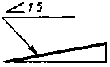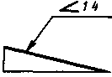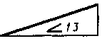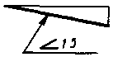
а б в г
1. а.
2. б.
3. в.
4. г.

- На котором чертеже неправильно нанесен размер диаметра?

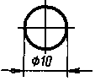
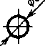
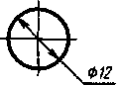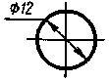
а б в г
1.а.
2. б.
3. в.
4. г.

- На котором чертеже неправильно нанесен размер радиуса?

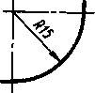 | 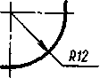 | 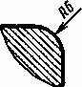 | 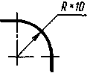
а б в г
1. а.
2. б.
3. в.
4. г.
- На котором чертеже неправильны, нанесены размерные и выносные линии?

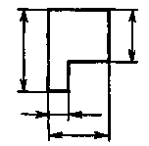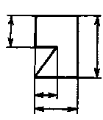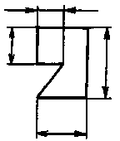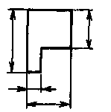
а б в г
1. а.
2. б.
3. в.
4. г.
- На котором чертеже неправильно нанесены размеры треугольника?

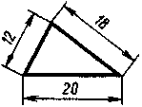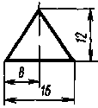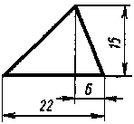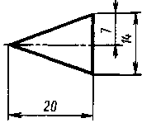
а б в г
1. а.
2. б.
3. в.
4. г.

- На котором чертеже правильно нанесены размеры?

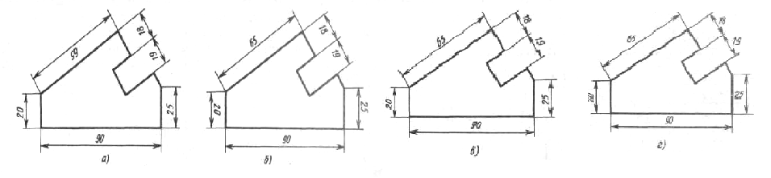

1. а.
2. б.
3. в.
4. г.

- Какие из ниже перечисленных масштабов относятся к масштабам уменьшения?

1. 1:10.
2. 1:1
3. 4:1
4. 2:1
- На котором чертеже правильно нанесены размеры?
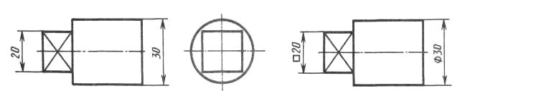
а б
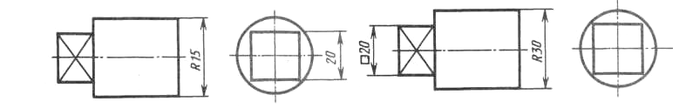
в г
1. а.
2. б.
3. в.
4. г.
- На котором чертеже правильно нанесены размерные линии?

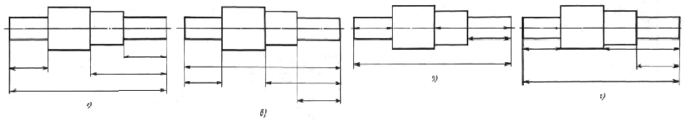

1. а.
2. б.
3. в.
4. г.

- Какие из ниже перечисленных масштабов относятся к масштабам увеличения?

1. 1:25.
2. 1:1.
3. 1:4.
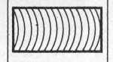
4. 25:1.

Рис. 6

- Графическое обозначение каких материалов в сечениях изображено на рис 6?

1.Металлы и твердые сплавы, камень естественный.
2.Неметаллические материалы( волокнистые, монолитные и плитные.), дерево
3.Бетон, жидкости.
4.Керамика и силикатные материалы для кладки, .грунт естественный

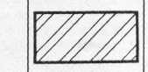
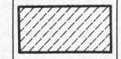
Рис. 7

- Графическое обозначение каких материалов в сечениях изображено на рис 7?

1. Неметаллические материалы ( волокнистые, монолитные и плитные.), дерево.
2. Грунт естественный, металлы и твердые сплавы.
3. Камень естественный, керамика и силикатные материалы для кладки.
4.Бетон, жидкости.

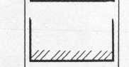

Рис.8

- Графическое обозначение каких материалов в сечениях изображено на рис 8?

1. Неметаллические материалы ( волокнистые, монолитные и плитные.), дерево.
2. Камень естественный, металлы и твердые сплавы.
3. Керамика и силикатные материалы для кладки, грунт естественный
4.Бетон, жидкости.
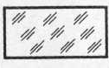

Рис.9

- Графическое обозначение каких материалов в сечениях изображено на рис 9?

1. Неметаллические материалы ( волокнистые, монолитные и плитные.), дерево.
2. Грунт естественный, металлы и твердые сплавы.
3. Камень естественный, керамика и силикатные материалы для кладки.
4.Стекло и другие прозрачные материалы, жидкости.

Рис.10

- Графическое обозначение каких материалов в сечениях изображено на рис 10?

1. Неметаллические материалы ( волокнистые, монолитные и плитные.), дерево.
2. Грунт естественный, металлы и твердые сплавы.
3. Керамика и силикатные материалы для кладки, жидкости.
4.Стекло и другие прозрачные материалы, жидкости.

Раздел 3. Разъемные и неразъемные соединения.

- Какие из перечисленных соединений относятся к неразъемным?

1.Резьбовые.
2.Клиновые.
3.Шлицевые.
4.Сварные

- Какие из перечисленных соединений относятся к разъемным?

1.Заклепочные.
2.Соединения, образованные развальцовкой.
3.Шлицевые.
4.Сварные

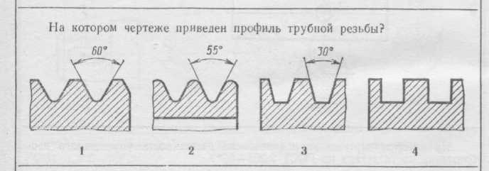
- На котором чертеже приведен профиль трубной резьбы?

а б в г

1. а. 2. б.
3. в. 4. г.

- .На котором чертеже приведен профиль метрической резьбы?
а б в г

1. а. 2. б.
3. в. 4. г.

- На котором чертеже приведен профиль прямоугольной резьбы?

а б в г

1. а. 2. б.
3. в .4. г.

- На котором чертеже приведен профиль трапецеидальной резьбы?
а б в г
1. а. 2. б.
3. в. 4. г.

- На котором чертеже условное изображение резьбы выполнено в полном соответствии с ГОСТом?
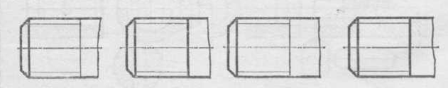
а б в г
1. а.
2. б.
3. в.
4. г.

- На котором чертеже при изображении резьбы нарушен ГОСТ?
а б в г
1. а.
2. б.
3. в.
4. г.

- На каком чертеже резьба с нестандартным профилем изображена не в полном соответствии с ГОСТом?
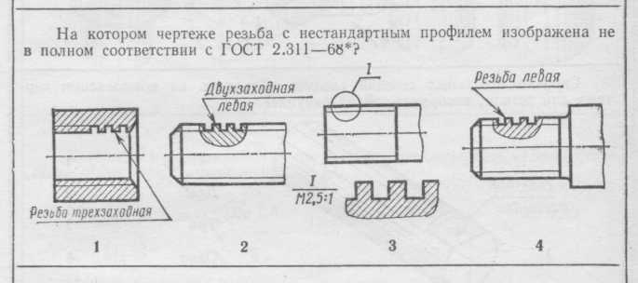
а б в г
1. а.
2. б.
3. в.
4. г.
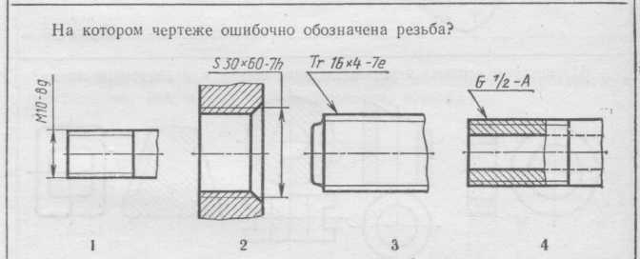
- На каком чертеже ошибочно обозначена резьба?
а б в г
1. а.
2. б.
3. в.
4. г.

- На каком чертеже не совсем правильно оформлено обозначение резьбы?

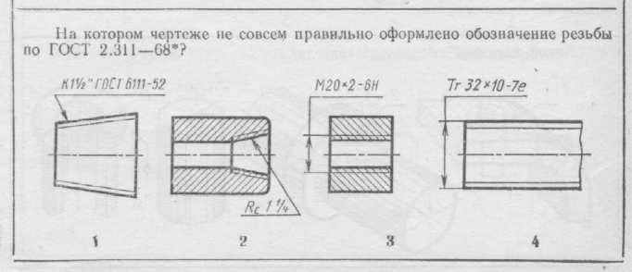
а б в г
1. а.
2. б.
3. в.
4. г.

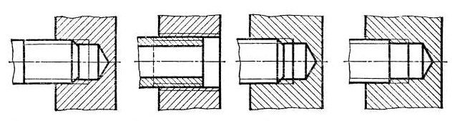
- Которое изображение резьбового соединения выполнено в полном соответствии с ГОСТом?

а б в г
1. а.
2. б.
3. в.
4. г.

- Которая из четырех точек, принадлежащих поверхности гайки, расположена ближе других к наблюдателю, проецирующему их на фронтальную плоскость проекций П₂?
1. 1.
2. 2.
3. 3.
4. 4.

- На котором чертеже смежные детали заштрихованы не в полном соответствии с ГОСТом?

а б в г
1. а.
2. б.
3. в.
4. г.

- Который из номеров позиций нанесен в полном соответствии с ГОСТом?
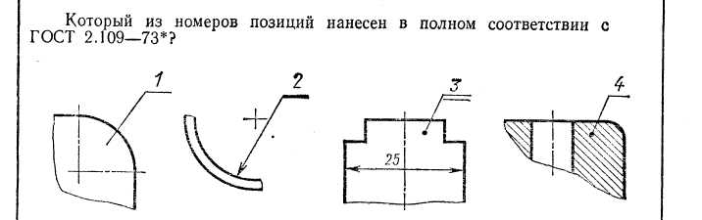
а б в г
1. а.
2. б.
3. в.
4. г.
- На котором изображении в соответствии с ГОСТом показана пайка по периметру?
а б в г
1. а.
2. б.
3. в.
4. г.

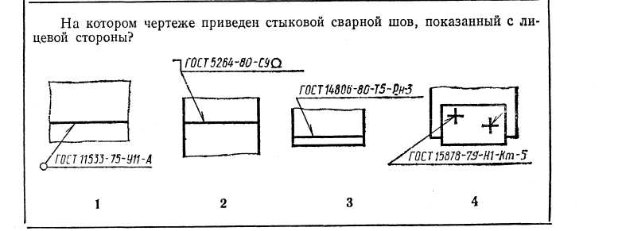
- На котором чертеже приведен стыковой сварной шов, показанный с лицевой стороны?
а б в г
1. а.
2. б.
3. в.
4. г.

- Который из вспомогательных знаков по ГОСТу обозначает сварной шов по замкнутому контуру?
а б в г
1. а.
2. б.
3. в.
4. г.

- В которой группе зависимостей элементов резьбовых изделий от номинального диаметра
d стержня болта допущена неточность?

а б в г

1. а.
2. б.
3. в.
4. г.

- Которое условное изображение по ГОСТу соответствует заклепке с плоской головкой и полукруглой замыкающей головкой?

а б в г

1. а.
2. б.
3. в.
4. г.

- Чему равняется длина ввинчиваемого конца шпильки, предназначенной для соединения двух чугунных деталей?

1. l₁=d.
2. l₁=1,25d.
3. l₁=1,6d.
4. l₁=2,5d.

- Чему равняется длина ввинчиваемого конца шпильки, предназначенной для соединения двух стальных деталей?

1. l₁=d. 2. l₁=1,25d.
3. l₁=1,6d. 4. l₁=2,5d.

- Чему равняется длина ввинчиваемого конца шпильки, предназначенной для соединения двух деталей из полимерных материалов?

1. l₁=d. 2. l₁=1,25d.
3. l₁=1,6d. 4. l₁=2,5d.

- Чему равняется длина ввинчиваемого конца шпильки, предназначенной для соединения двух деталей из легких сплавов?

1. l₁=d. 2. l₁=1,25d.
3. l₁=1,6d. 4. l₁=2,5d

- Как обозначается метрическая резьба с крупным шагом?

1. М 18. 2. М 16*2.
3. М 42*3(Р1). 4. М 16*2LH.

- Как обозначается упорная резьба?

1. G-2A. 2. М 16*2.
3. М 42*3(Р1). 4. S-50*6.

- Как обозначается трубная цилиндрическая резьба?

1. G-2A. 2. М 16*2.
3. М 42*3(Р1). 4. S-50*6.

- Которое из направлений проецирования: 1,2,3 или 4, указанных стрелками на рисунке, следует применять для получения главного вида коробки?

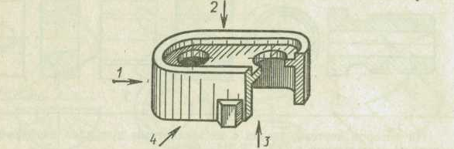
1. 1.
2. 2.
3. 3.
4. 4.

- Сколько отдельных сечений следует выполнить на комплексном чертеже детали, изображенной на рисунке?
1. Четыре. 2. Два.
3. Три. 4. Одно.

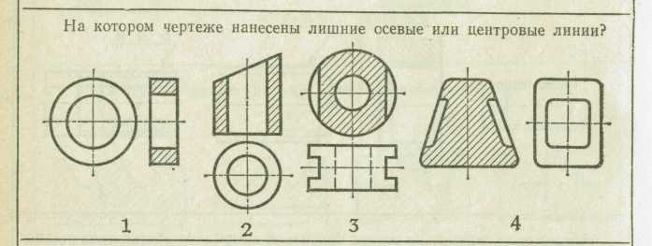
- На котором чертеже нанесены лишние осевые или центровые линии?
а б в г
1. а. 2. б.
3. в. 4. г.

- Какой позицией обозначена галтель
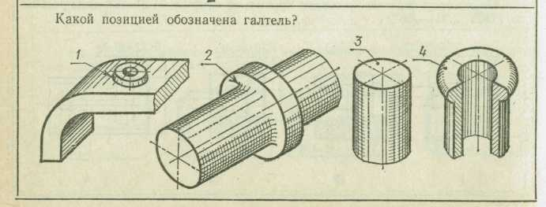
а б в г
а. 1. б. 2.
в. 3. г. 4.
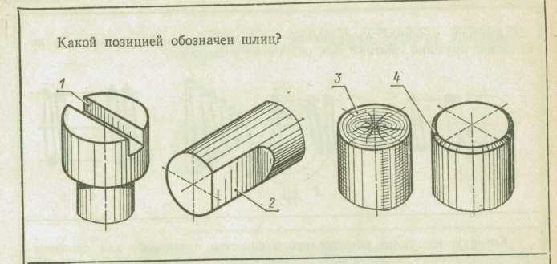

- Какой позицией обозначен шлиц?
а б в г
а. 1. б. 2.
в. 3. г. 4.
- Какие зубчатые передачи применяются при больших передаточных числах?

1. Цилиндрические.
2. Реечные.
3. Червячные.
4. Конические.

- В котором случае правильно подсчитан модуль цилиндрического зубчатого колеса, если d_{a}=120мм, а z=10?

1. m = 12мм.
2. m = 9мм.
3. m = 15мм.
4. m = 10мм.

- В котором случае правильно определен модуль цилиндрического зубчатого колеса, если d_{f}=44мм, z=8, h=2,25м?

1. m = 9мм.
2. m = 8мм.
3. m = 10мм.
4. m = 8,5мм.

- На котором виде правильно изображены линии зацепления зубчатых пар?
а б в г
1. а.
2. б.
3. в.
4. г.

- На котором разрезе правильно изображены линии зацепления двух цилиндрических зубчатых колес?
а б в г

1. а.
2. б.
3. в.
4. г.

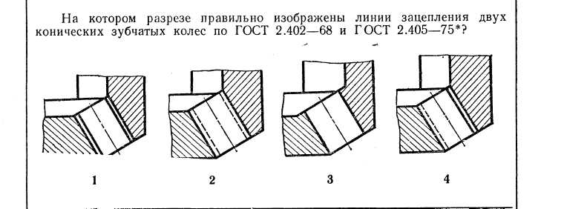
- На каком разрезе правильно изображены линии зацепления двух конических зубчатых колес?

а б в г
1. а.
2. б.
3. в.
4. г.

- На котором чертеже неправильно изображены линии зацепления червячной пары с цилиндрическим червяком?
а б в г
1. а. 2. б.
3. в. 4. г

- Который дополнительный вид выполнен и оформлен в полном соответствии с ГОСТом?
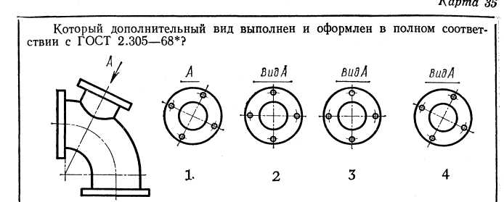
а б в г
1. а.
2. б.
3. в.
4. г.

- Который дополнительный вид выполнен и оформлен в полном соответствии с ГОСТом?
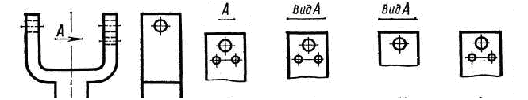
а б в г
1. а.
2. б.
3. в.
4. г.

- Который дополнительный вид выполнен и оформлен в полном соответствии с ГОСТом?
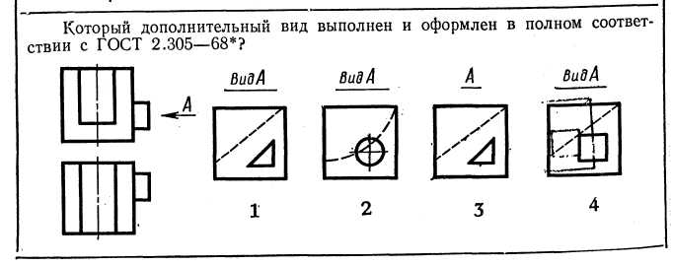
а. 1.
б. 2.
в. 3.
г. 4.

- Который дополнительный вид выполнен и оформлен в полном соответствии с ГОСТом?
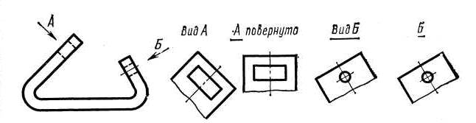
а б в г
1. а.
2. б.
3. в.
4. г.

- Который дополнительный вид выполнен и оформлен в полном соответствии с ГОСТом?
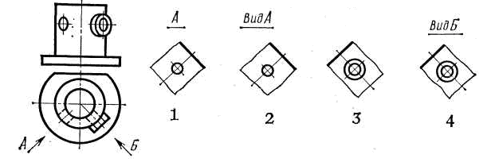

а. 1.
б. 2.
в. 3.
г. 4.

- Который дополнительный вид выполнен и оформлен в полном соответствии с ГОСТом?
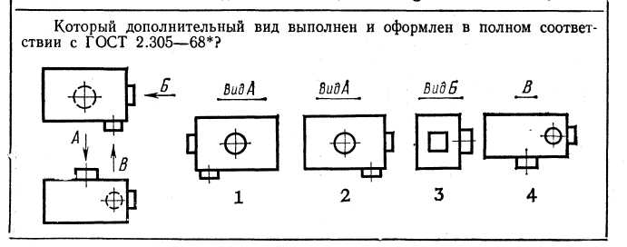

а. 1.
б. 2.
в. 3.
г. 4.

- На котором из четырех чертежей построен наклонный разрез?

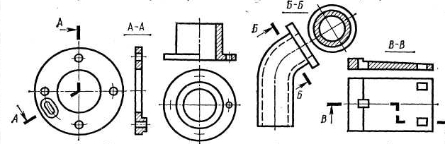
а б в г

1. а.
2. б.
3. в.
4. г.

- На котором из четырех чертежей построен ломаный разрез?

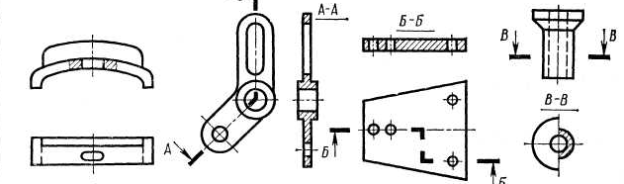

а б в г

1. а.
2. б.
3. в.
4. г.

- Который из четырех разрезов выполнен и оформлен в полном соответствии с ГОСТом?

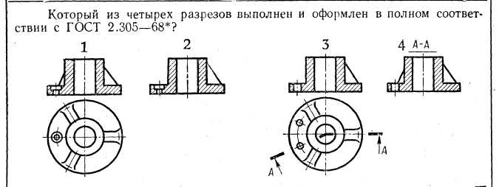

а. 1.
б. 2.
в. 3.
г. 4.

- Который из четырех разрезов выполнен с нарушением ГОСТа?

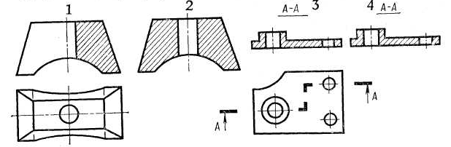

а. 1. б. 2.
в. 3. г. 4.

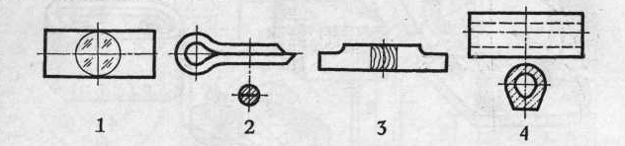
- Судя по сечениям, определить, которое изделие изготовлено из наименее прочного материала?

а. 1. б. 2.
в. 3. г. 4.

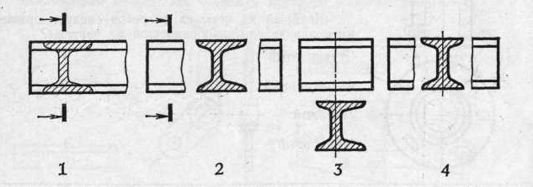
- Которое из четырех сечений выполнено с нарушением правил?

а. 1. б. 2.
в. 3. г. 4.
- Которое из четырех сечений выполнено и оформлено в полном соответствии с правилами?

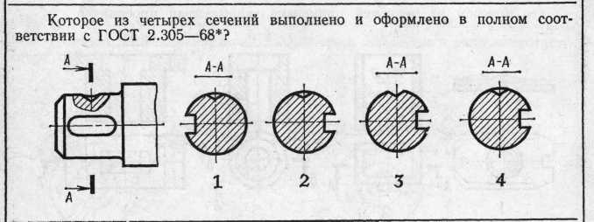
а. 1. б. 2.
в. 3. г. 4.

- Которое из четырех сечений выполнено с нарушением правил?
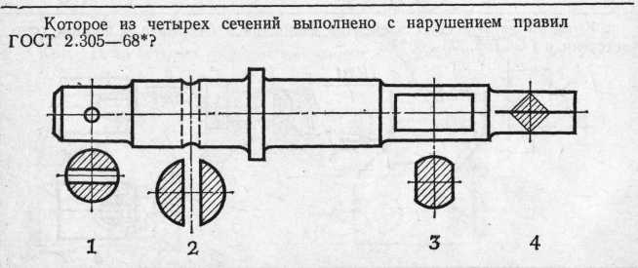

а. 1. б. 2.
в. 3. г. 4.

- Которая из четырех точек расположена ближе других к наблюдателю?
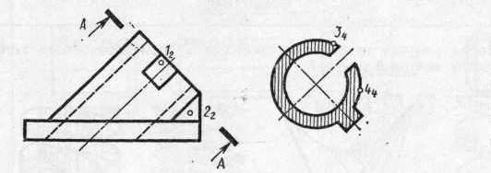
а. 1₁. б. 2_{2.}
в. 3₃. г. 4_{4.}

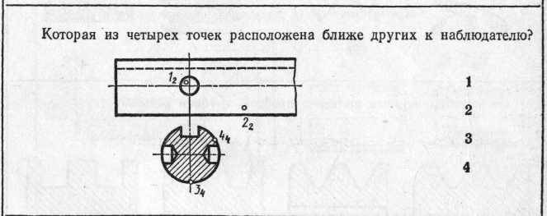
- Которая из четырех точек расположена ближе других к наблюдателю?

а. 1_{1.} б. 2_{2.}
в. 3₃. г. 4_{4.}

- На котором чертеже не использована возможность упрощенного изображения части детали по ГОСТу?
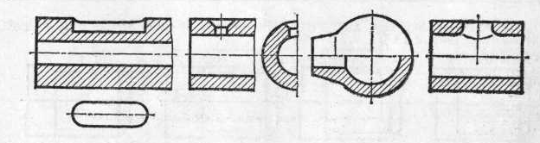
а б в г

1. а.
2. б.
3. в.
4. г.

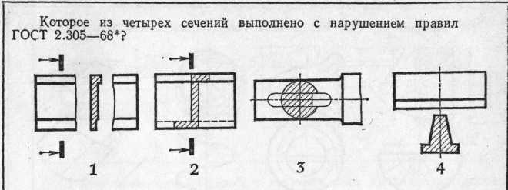
- Которое из четырех сечений выполнено с нарушением правил ГОСТа?
а б в г

1. а.
2. б.
3. в.
4. г.

Раздел 4. Рабочий чертёж детали, оформление нормативно-правовых документов

- Которая из четырех горизонтальных проекций является ответом к фронтальной и профильной проекциям модели?
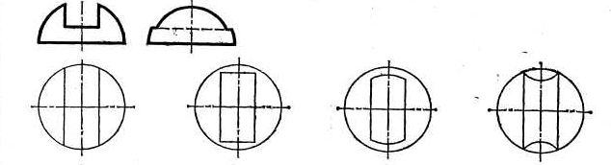

а б в г

1. а. 2. б.
3. в. 4. г.

- .Которая из четырех профильных проекций является к фронтальной и горизонтальной проекциям модели?
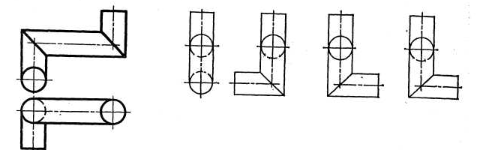
а б в г
1. а. 2. б.
3. в. 4. г.
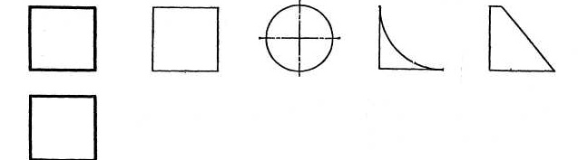
- Которое из четырех изображений не соответствует двум заданным проекциям модели?
а б в г
1. а. 2. б.
3. в. 4. г.

- .Которое из четырех изображений не соответствует двум заданным проекциям модели?
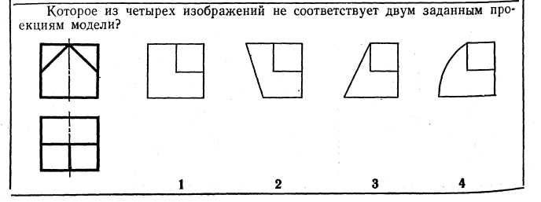
а б в г
1. а. 2. б.
3. в. 4. г.

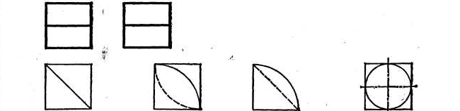
- Которое из четырех изображений не соответствует двум заданным проекциям модели?

а б в г

1. а. 2. б.
3. в. 4. г.
- При построении какого разреза допущена ошибка?
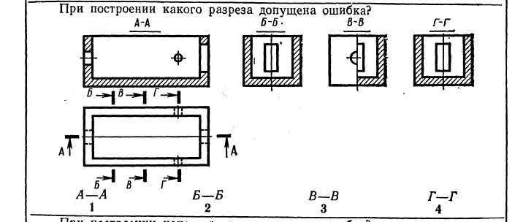
1. А - А.
2. Б – Б.
3. В – В.
4. Г – Г.

- При построении какого разреза допущена ошибка?
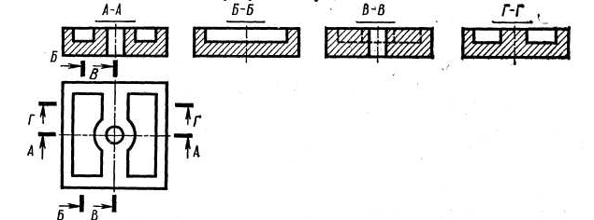
1. А - А. 2. Б – Б.
3. В – В. 4. Г – Г.

- Какое сечение построено ошибочно?
1. А - А. 2. Б – Б.
3. В – В. 4. Г – Г.

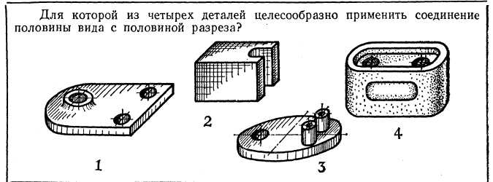
- Для которой из четырех деталей целесообразно применить соединение половины вида с половиной разреза?

а. 1.. б. 2..
в. 3. г. 4..
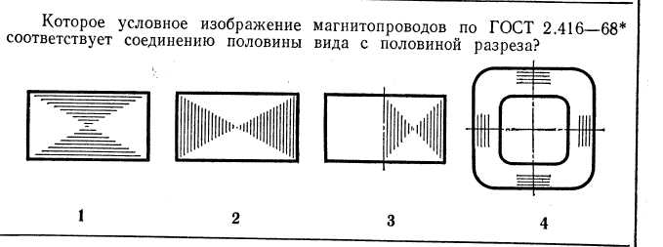
- Которое условное изображение магнитопроводов по ГОСТу соответствует соединению половины вида с половиной разреза?
а б в г

1. а. 2. б.
3. в. 4. г.

Раздел 5. Сборочный чертёж изделий. Схемы.

- Которое уплотнительное устройство начерчено ошибочно?

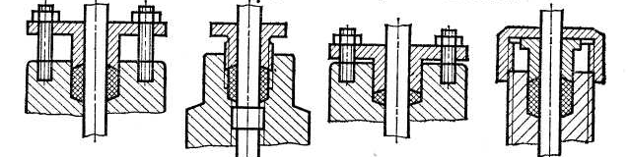
а б в г

1. а.
2. б.
3. в.
4. г.

- На котором чертеже допущена конструктивная ошибка при изображении сборки деталей?
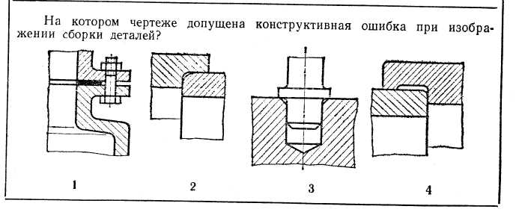
а б в г

1. а.
2. б.
3. в.
4. г.
- Который из четырех разрезов следует применить для детали, изображенной на чертеже?

1. Ступенчатый.
2. Фронтальный.
3. Ломанный.
4. Наклонный.

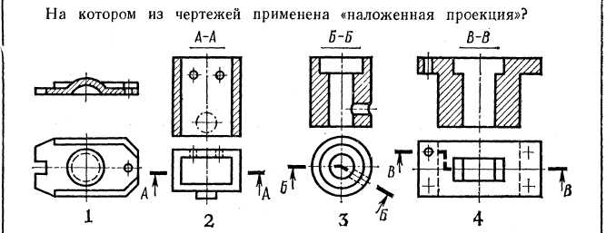
- На котором из чертежей применена «наложенная проекция»?

а б в г

1. а.
2. б.
3. в.
4. г.

- Которая из четырех точек шарнирного устройства наиболее удалена от наблюдателя? Все точки видимы на фронтальной проекции.

а. 1₂.
б. 2_{2.}
в. 3₂.
г. 4_{2.}

- Какие две точки, заданные на деталях заклепочного соединения, находятся на одинаковых расстояниях от наблюдателя, мысленно проецирующего их на плоскость П₃?

1. D и B.
2. A и C.
3. A и B.
4. D и C.

- Какие две точки, заданные на деталях крепления клапана, находятся на одной высоте?
1. С и F. 2. B и D.
3. B и E. 4. E и F.

- Которая из четырех точек, нанесенных на деталях клапана, расположена ближе к наблюдателю, мысленно проецирующих их на плоскость П₂?

а. 1₃. б. 2_{1.}
в. 3₂. г. 4_{3.}

- Которая из четырех точек, нанесены на деталях клапана, наиболее удалена от наблюдателя?

а. 1₂. б. 2_{2.}
в. 3₂. г. 4_{2.}
- Которая из четырех точек, нанесенных на деталях клапана, наиболее удалена от наблюдателя, мысленно проецирующего эти точки на плоскость П₂?

а. 1₂.
б. 2_{2.}
в. 3₂.
г. 4_{3.}

- Которая из четырех точек, нанесенных на деталях соединения винтом, наиболее удалена от наблюдателя, мысленно проецирующего эти точки на плоскость П_{2,}?

а. 1₂. б. 2_{2.}
в. 3₂. г. 4_{1,}

- Какая деталь изображена на чертеже?
1. Зубчатое колесо.
2. Вал.
3. Корпус.
4. Коробка.

- Какой позицией обозначена лыска?

а. 1.
б. 2.
в. 3.
г. 4.
- Какой позицией обозначена фаска?
а. 1.
б. 2.
в. 3.
г. 4.

- .Какой позицией обозначен торец?

а. 1.
б. 2.
в. 3.
г. 4.

А.1 Вопросы для опроса:
Раздел 1.
1. Какие размеры имеет формат чертежного листа А4?
2. Чему равна площадь формата чертежного листа А1?
3. Что такое масштаб?
4. В каких пределах рекомендуется брать толщину сплошной основной линии?
5. Какой должна быть на чертеже разомкнутая линия?
6. Какие размеры чертежного шрифта установлены ГОСТом?
7. На каком расстоянии рекомендуется проводить размерные линии от линии видимого контура?
8. Какой толщины должны быть размерные и выносные линии?
9. Что такое плоскость проекций?
10. Как обозначаются плоскости проекций?
11. Какой метод проецирования называется ортогональным?
12. Как спроецировать точку на взаимно перпендикулярные плоскости проекций?
13. Сколько нужно иметь проекций, чтобы определить положение прямой в пространстве?
14. Что представляет собой прямая общего положения?
15. Какие частные положения прямой в пространстве вы знаете?
16. Какому условию должны удовлетворять проекции точки для того, чтобы точка принадлежала прямой?
17. Что такое след прямой линии?
18. Как изображаются на чертеже параллельные прямые?
19. Как определить пересекающиеся или скрещивающиеся прямые?
20. Какие точки называются конкурирующими?
21. В каких случаях прямой угол проецируется без искажения
22. Как может быть задана на чертеже плоская фигура?
23. Какие частные положения плоских фигур вы знаете?
24. При каких условиях прямая будет принадлежать плоскости?
25. При каких условиях точка принадлежит плоскости?
26. Что представляют собой горизонталь и фронталь плоскости?

Раздел 2
- По каким правилам выполняются размеры, надписи, изображения технических чертежей?
- Чем отличаются графические изображения технических чертежей от художественных произведений?
- Перечислите основные типы линий.
- Дайте определение масштаба.
- Как разделить отрезок, угол, дугу на части?
- Как найти центр окружности или дуги?
- Как произвести построение правильных вписанных многоугольников?
- Дайте определение сопряжения.
- Приведите примеры построений циркульных и лекальных кривых.
- Что собой представляют коробовые кривые линии?
- Что собой представляют лекальные кривые?
- Перечислите виды кривых конического сечения.
- Перечислите виды стандартов.
- Назовите основные виды изделий.
- Назовите состав конструкторской документации.
- Дайте определение рабочей документации.
- Что такое разрез и сечение применительно к чертежу технической детали?
- Конструкторская документация; оформление чертежей.
- ГОСТ 2.301–68. Форматы.
- ГОСТ 2.302 –68. Масштабы.
- ГОСТ 2.303–68. Линии.
- ГОСТ 2.304–81. Шрифты чертежные.
- ГОСТ 2.305–68. Изображения – виды, разрезы, сечения.
- Виды. Виды основные, дополнительные, местные.
- Разрезы. Разрезы простые, сложные, местные. Обозначение разрезов.
- Сечения. Сечения наложенные и вынесенные. Обозначение сечений.
- Условности и упрощения.
- ГОСТ 2.306–68. Обозначения графические материалов и правила их нанесения на чертежах.
- ГОСТ 2.307–68. Нанесение размеров. Общие положения. Правила нанесения размеров.
- Анализ и составление структурных карт месторождений, осложненных
- Нарушениями: построение линий сечения поверхности плоскостью, определение видимости линий, построение вертикальных разрезов.

Раздел 3
- ГОСТ 2.311–68. Изображение резьбы. Обозначение резьбы.
- Изображения и обозначения резьбовых соединений.
- Общие понятия. Основные элементы и параметры резьбы.
- Классификация резьбы.
- Типы стандартных резьб и их условное обозначение.
- Условное изображение резьбы.
- Понятие об изделии и его составных частях.
- Виды изделий: неспециализированные (детали), специализированные (сборочные единицы).
- Элементы геометрии деталей. Изображения, надписи, обозначения.
- ГОСТ 2.109–73. Основные требования к чертежам.
- Перечислите виды винтовых поверхностей.
- Перечислите виды винтовых линий.
- Дайте определение винтовой линии и винтовой поверхности.
- Перечислите технологические элементы резьбы.
- Назовите профили резьб и их основные параметры.
- Что такое резьба и её виды?
- Схематично изобразите изображения резьб.
- Приведите примеры чертежей соединения деталей.
- В чем разница между изображениями болтового комплекта в упрощенном, схематизированном и условном видах?
- Как показывают на чертеже соединение деталей сварными швами?
- Перечислите разъёмные соединения и их элементы.
- Назовите основные виды зубчатых передач.
- Как определяются диаметры начальных окружностей червяка?
- Как определяются диаметры начальных конусов?
- Назовите элементы зубчатого колеса.

Раздел 4
- Что называется эскизом в машиностроительном черчении?
- Что такое рабочий чертеж технической детали?
- Приведите пример простановки размеров на рабочем чертеже для несложной технической детали.
- Что такое сборочный машиностроительный чертеж, чертеж узла, схема машины или механизма?
- Приведите примеры схем в машиностроительных чертежах.
- Что такое допуски и посадки?
- Перечислите правила нанесения размеров на детали.
- Назовите основные требования к чертежам деталей.
- Что такое эскиз и его основные форматы?
- Чем отличается чертеж общего вида от сборочного чертежа?
- Какие размеры проставляют на сборочном чертеже?
- Каким номером шрифта выполняют номера позиций?
- Как располагают полки линий-выносок с номерами позиций относительно изображения узла?
- Какие элементы деталей допускается не показывать на сборочном чертеже?
- Как располагают линии штриховки на смежных деталях узла?
- Как изображается резьба на стержне в плоскости, перпендикулярной его оси?
- Как изображается резьба в отверстии на плоскости, перпендикулярной его оси?
- Как изображается резьбы в отверстии на плоскости, параллельной его оси? 4. Каковы предельные расстояния между тонкой и основной линиями при изображении резьбы?
- Каковы основные параметры резьбы?
- Предназначение крепежной резьбы?
- В каких случаях используются ходовые резьбы?
- Какая резьба относится к резьбе с нестандартным профилем?
- Как выполняется штриховка детали, если в разрез попала резьба, отверстие, стержень.
- В чем заключается условность изображения шпоночных и шлицевых соединений?
- Как условно изображают и обозначают на чертежах пайку?
- Как условно изображают и обозначают соединение склеиванием?
- Назовите виды сварных соединений.
- В каком случае обозначение сварного шва наносят на полке линии-выноски, под полкой линии-выноски?
- Какие упрощения допускаются в обозначении шва сварных соединений?
- Как условно изображают и обозначают сварную одиночную точку?

Раздел 4
- Рабочие чертежи деталей. Общие требования к рабочим чертежам. Правила и последовательность выполнения чертежей деталей.
- Изображения и обозначения стандартных деталей.
- Изображения соединения деталей.
- Что такое вид?
- Чем отличаются местные виды от дополнительных?
- Что такое разрез?
- Простые и сложные разрезы. Их изображения и обозначения на чертежах?
- Что такое наклонный разрез?
- Что такое местный разрез?
- Что такое сечение?
- Отличие сечения от разреза?
- Что такое наклонное сечение? Особенности штриховки наклонного сечения?
- Какие проекции называют аксонометрическими? Назовите их виды.
- Что называют коэффициентом (показателем) искажения?
- Что называют вторичной проекцией точки?
- В каких случаях аксонометрическая проекция называется:
а) изометрической, б) диметрической, в) триметрической?
- Каковы углы между осями в прямоугольной изометрической проекции?
- Каковы углы между осями в прямоугольной диметрической проекции?
- Как определяется положение малой оси эллипса прямоугольной аксонометрической проекции?
- Как производится штриховка в аксонометрических проекциях разрезов?
- Какой линией изображается резьба на стержне, если плоскость проекций параллельна его оси?

Раздел 5
- Сборочный чертеж изделия.
- Содержание сборочного чертежа.
- Правила выполнения сборочных чертежей, простановка размеров.
- Нанесение номеров позиций составных частей сборочной единицы.
- Условности и упрощения на сборочных чертежах.
- Согласование форм и размеров сопряженных деталей.
- Нанесение размеров формы и размеров положения формы.
- ГОСТ 2.106–96. Спецификация.
- Деталирование.
- Выполнение рабочих чертежей деталей по сборочному чертежу.
- Что называется схемой и для чего она предназначена?
- На какие виды и типы подразделяют схемы?
- Какие единые требования предъявляют к выполнениям схем?
- Что называют электрической схемой?
- Каковы правила к выполнению электрических схем?
- Для чего предназначены буквенно-цифровые обозначения элементов электрических схем и что они собой представляют?
- Какие линии применяют для выполнения электрических схем?

Блок B

Б.1 Типовые задачи:

Задание 31
По двум видам построить третий. Выполнить разрезы. Проставить размеры. Изобразить деталь в изометрии с вырезом четверти.
(Графическая работа 10, стр. 125-130)

Задание 2
Начертить соединение деталей болтом (а), шпилькой (б), деталь Б ввернутой в деталь А (в), тройник прямой с ввернутой в него справа трубой (г).
(Графическая работа 12, стр. 186-203)

Задание 3
В соответствии с вариантом, выполнить чертеж электрической схемы.
Указания к выполнению задания 3.
Для выполнения данного задания студенту необходимо выполнить чертеж электрической схемы, заменив кружки условными графическими обозначениями. Проставить на схеме позиционные обозначения элементов и выполнить спецификацию.

Варианты заданий
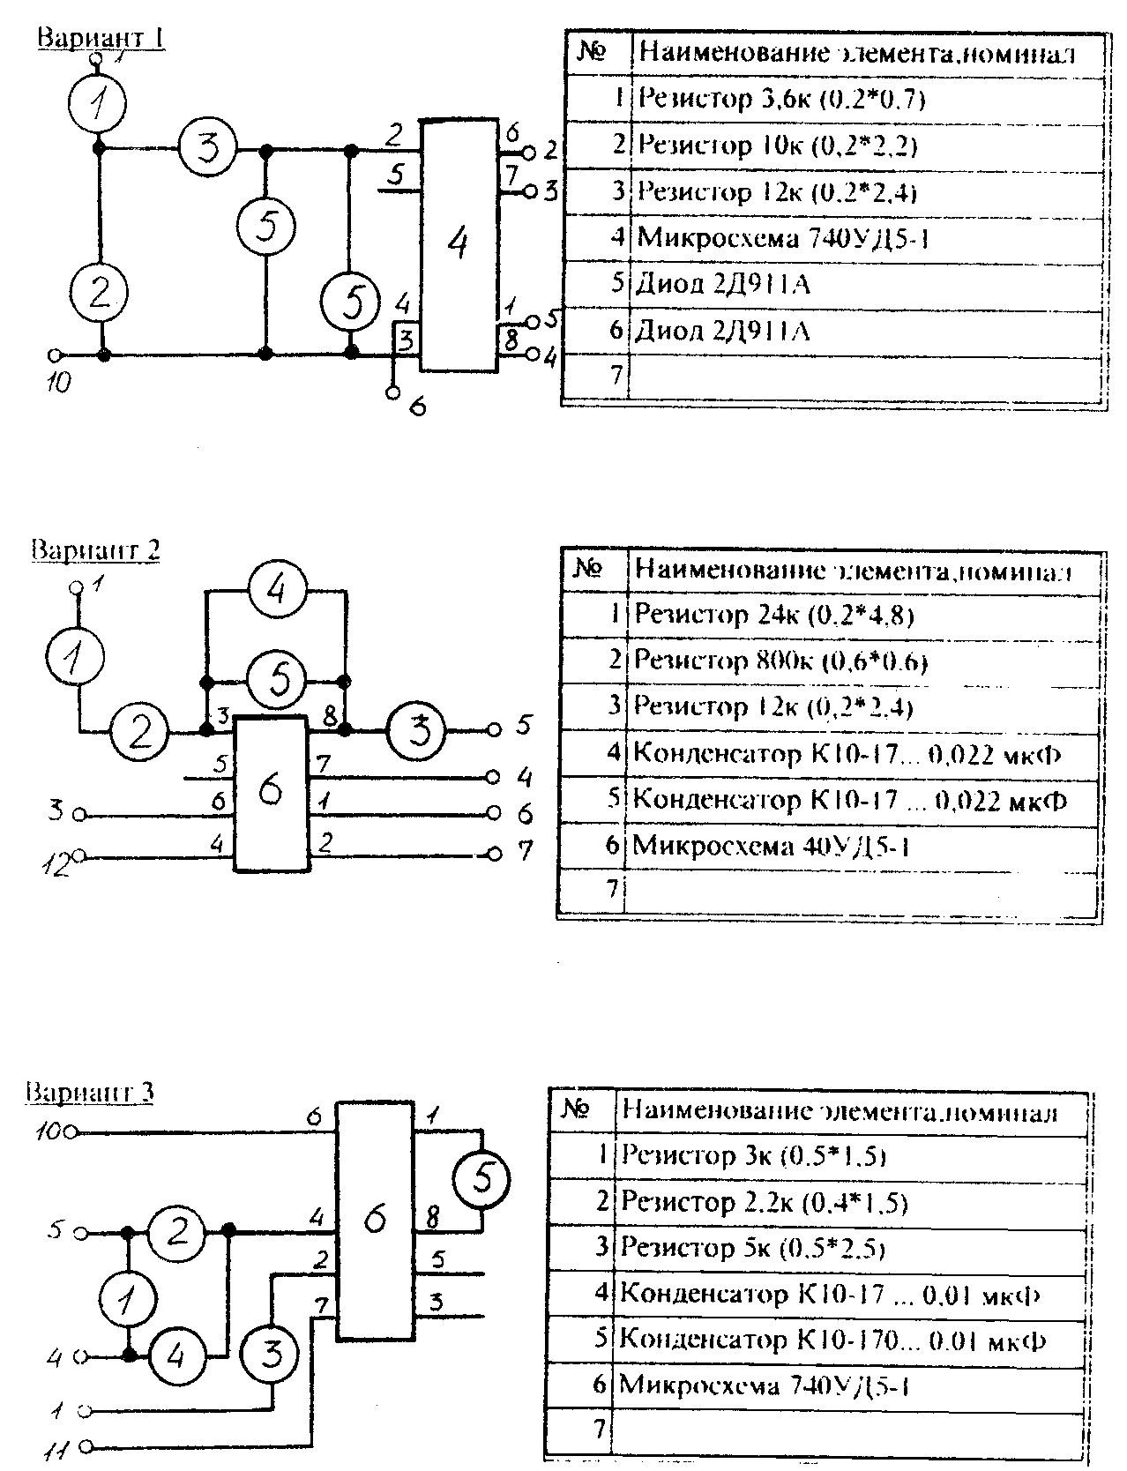

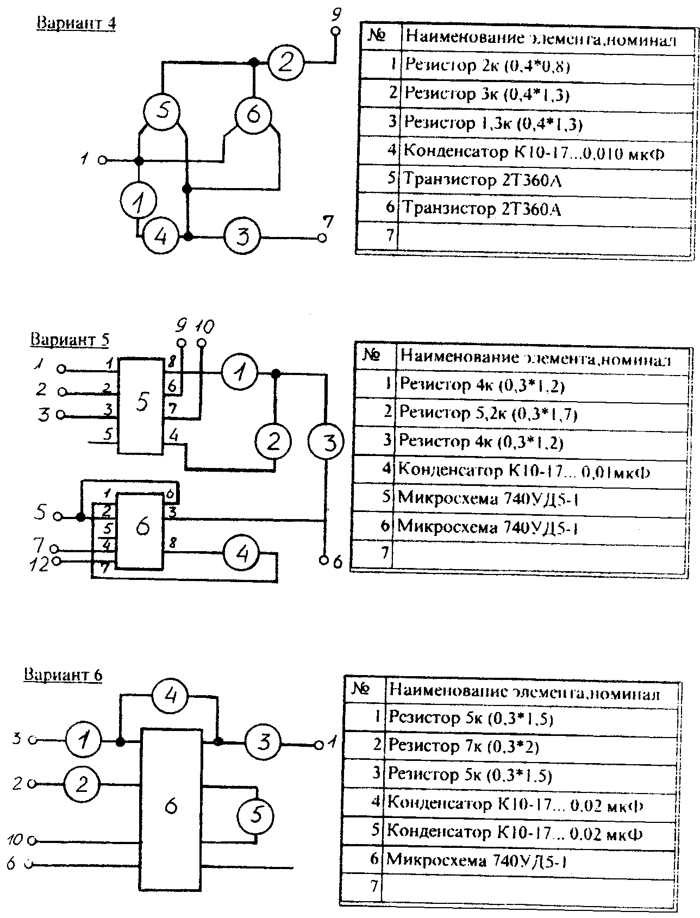

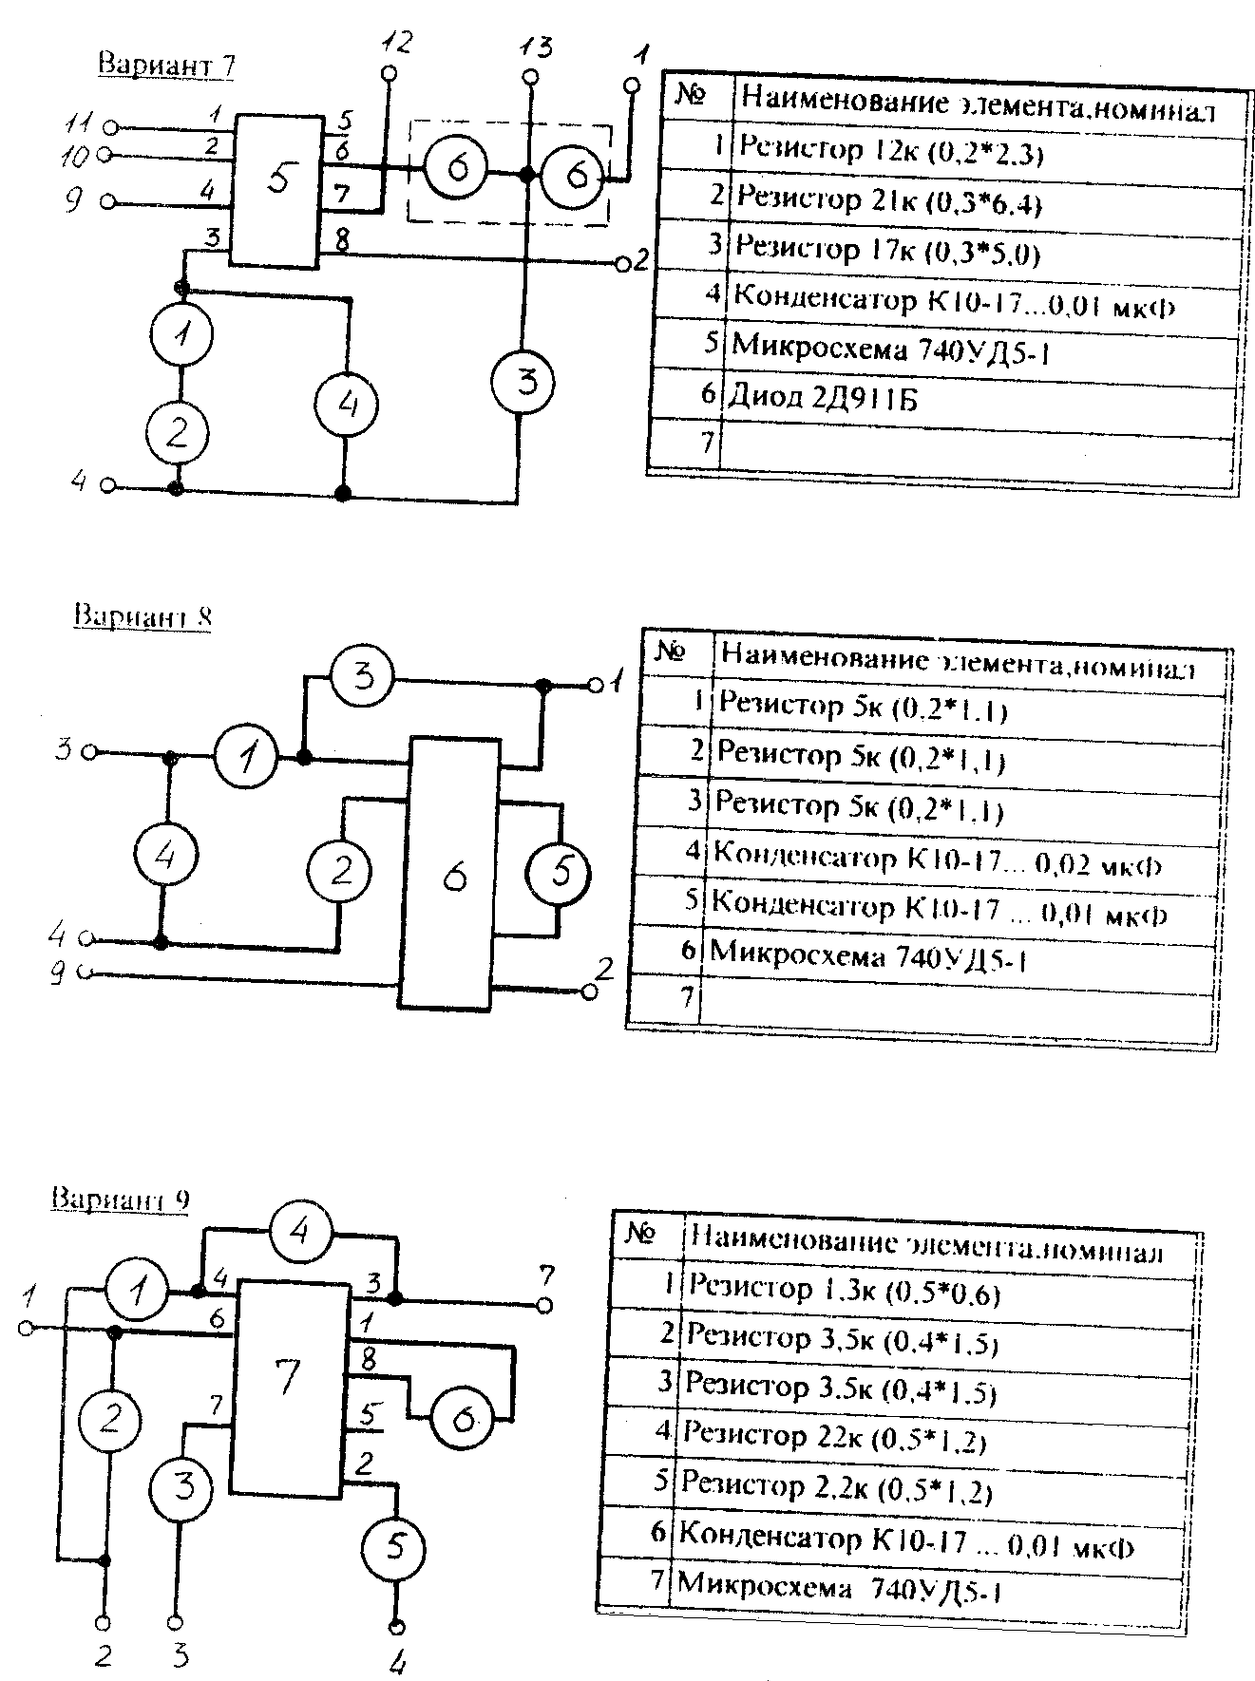

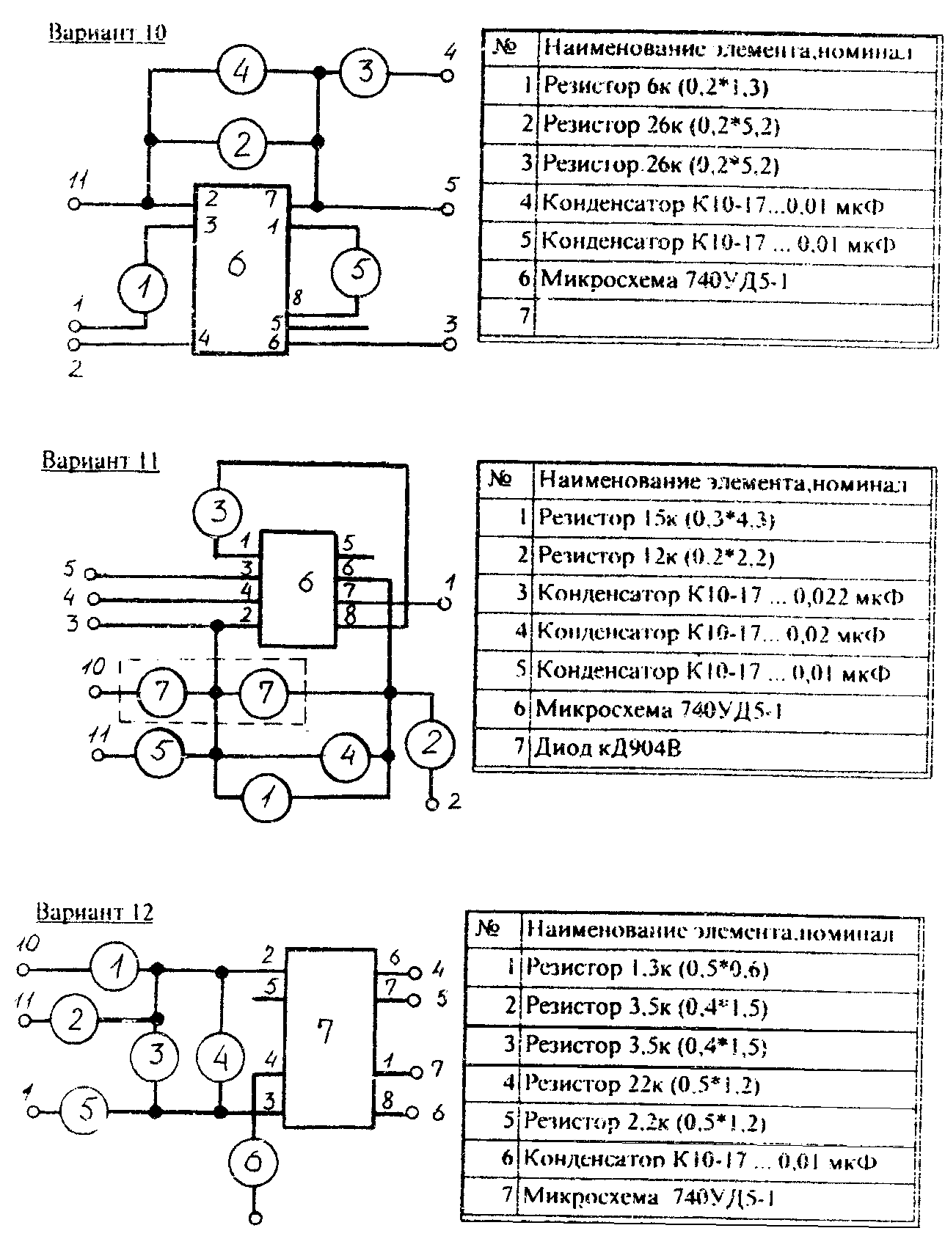

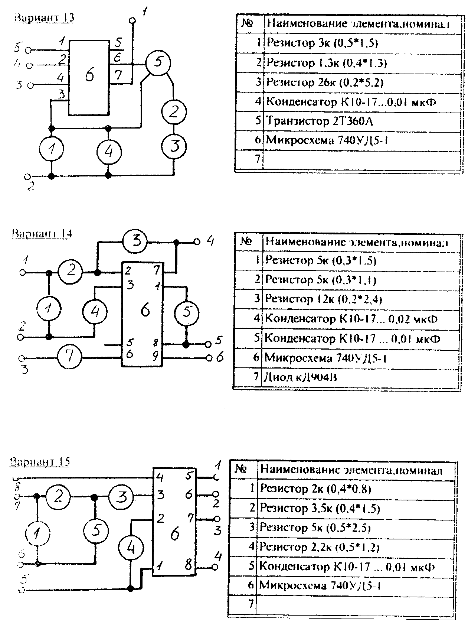

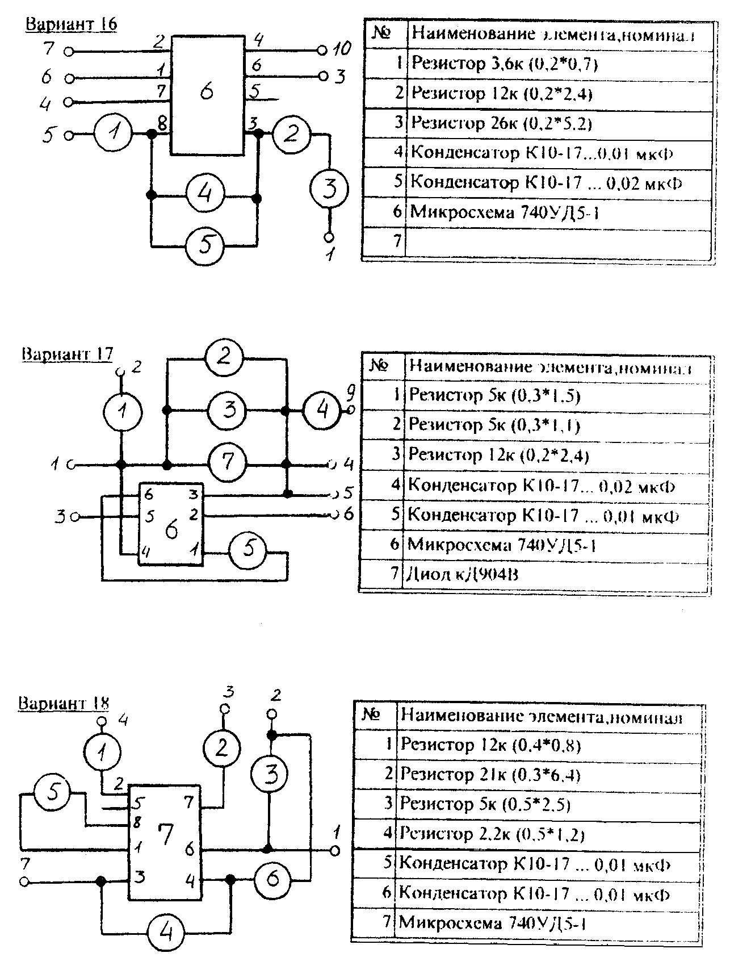

Блок С

С.0 Формулировки заданий творческого уровня, позволяющие оценивать и диагностировать умения, интегрировать знания различных областей, аргументировать собственную точку зрения, приводятся ниже в данном документе.

Задание 1
Найти центр окружности описанной вокруг треугольника АВС, построить проекции этой окружности.
Последовательность выполнения задачи 1.
- По данным строят ортогональные проекции треугольника АВС.
- Используя один из методов преобразования чертежа, определяют натуральную величину Δ АВС.
- На натуральной величине Δ описывают окружность и обратным движением на проекциях Δ строят проекции окружности.
- С помощью другого метода преобразования чертежа решают задачу еще раз.
Первый способ - способ замены плоскостей проекций (см.рисунок1.1).
Для определения натуральной величины треугольника нужно создать такую новую ортогональную систему плоскостей проекций, в которой одна из них должна быть параллельной треугольнику. В системе П₁/П₂ такую плоскость построить нельзя так как, плоскость, параллельная треугольнику, не будет перпендикулярна ни П_{1,} ни П₂, т.е. она не образует с плоскостями проекций ортогональной системы.

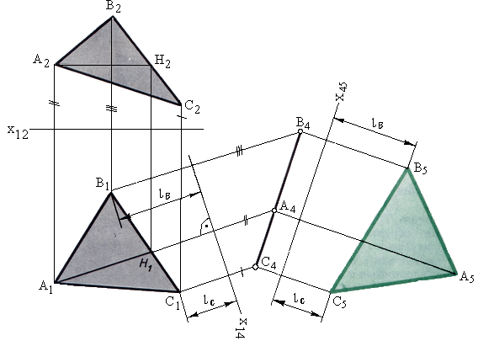
Рисунок 1.1

Решение задачи требует двойной замены плоскостей проекций. Смысл первой замены П₂ на П₄ заключается в преобразовании плоскости треугольника в проецирующую т.е. новую плоскость проекций нужно расположить перпендикулярно треугольнику АВС и одной из плоскостей проекций. Значит, новая плоскость должна быть перпендикулярна линии пересечения заданной плоскости с одной из плоскостей проекцией. При этом нет необходимости строить такую линию, так как ее направление можно установить с помощью главной линии плоскости. Поэтому в заданной плоскости прежде всего проводят одну из главных линий, например горизонталь АН. Эта горизонталь нужна для ориентировки новой плоскости проекцией П₄. Расположив П₄ ⊥ АН, обеспечиваем выполнение сразу двух условий: новая плоскость П₄ будет перпендикулярна и П₁, и плоскости треугольника. Новую ось _{Χ 14} проводят под прямым углом к А₁Н₁. Проведя через горизонтальные проекции вершин треугольника прямые, перпендикулярные новой оси, откладывают на этих прямых от _{Χ 14} отрезки, равные Ζ_{А,} Ζ_{В,} Ζ_{С} . Так получается новая фронтальная проекция А₄В₄С₄ треугольника АВС, представляющая собой прямую линию.
Второй этап решения задачи заключается в переходе от системы П₁/П₄ к системе П₄/П_{5 .} Новая плоскость П₅ устанавливается параллельно треугольнику, а значит новая ось _{Χ 45} на эпюре проводится параллельно прямой на которой оказались точки А₄, В₄ и С₄. Через указанные точки проводят перпендикуляры к новой оси и откладывают на них от _{Χ 45} отрезки, равные L_{В,} L_{С} и L_{А}. Построенная проекция В₅ С₅ А₅ определяет истинную величину треугольника.
Затем определяют центр описанной окружности, который находится на пересечении перпендикуляров к серединам сторон треугольника. Из найденного центра описывают окружность. Для построения проекций этой окружности необходимо ее натуральную величину разделить на 8 равных частей, вместе с тремя точками треугольника их будет 11, что достаточно для построения эллипсов. Чтобы построить проекции точек окружности все движения используемого метода производят в обратной последовательности. Полученные толчки соединяют с помощью лекал, затем прочерчивают центровые линии.
В качестве второго способа можно взять любой другой, изученный студентом, допустим способ вращения (см.рисунок1.2). Для этого необходимо привести плоскость треугольника в положение параллельное одной из плоскостей проекций. Для этого сначала необходимо повернуть плоскость треугольника, чтобы она стала перпендикулярна одной из плоскостей проекций, а затем повернуть так, чтобы она стала параллельна ей. Рассмотрим преобразование плоскости Δ АВС во фронтально проецирующую. Отличительным признаком такой плоскости на эпюре является перпендикулярность горизонтальной проекции ее горизонтали к оси x или, что то же, параллельность ее линиям связи. По этому по плоскости треугольника АВС прежде всего проводим горизонталь СД, которая вращением на угол вокруг оси приведена в положение С₁ Д₁ ⊥ П₂.
Пересекая ось вращения, одна повернутая горизонталь не определяет нового положения плоскости треугольника. Поэтому в след за ней на тот же угол Ψ повернуты вершины А и В, фронтальная проекция треугольника превратилась в прямую линию.
Далее нужно проделать второй поворот на угол ϕ вокруг оси, проходящей через вершину В¹₂ перпендикулярно плоскости П₂. Фронтальные проекции всех вершин треугольника будут перемещаться по концентрическим дугам, проведенным из точки В¹₂, как из центра, а горизонтальные – по прямым, перпендикулярным линиям связи. После поворота на угол ϕ плоскость треугольника оказалась параллельной П₁. Т.е. построена натуральная величина треугольника АВС вторым способом. Далее применяем построения, описанные в 1 способе.
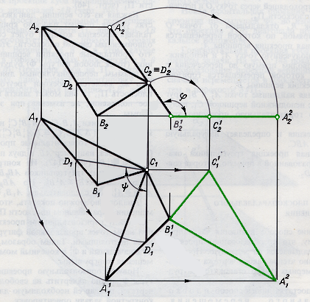
Рисунок 1.2

Задание 2
Построить перспективу здания по заданным ортогональным проекциям. Построить тени на ортогональных проекциях и перспективе здания. Выполнить отмывку здания с собственными и падающими тенями.
Последовательность выполнения задачи.
- Вычертить заданные ортогональные проекции,применив масштаб 5:1 и построить на них падающие тени.
- Вычертить линейную перспективу здания и построить собственные и падающие тени.
- Выполнить отмывку акварельными красками перспективы здания с собственными и падающими тенями, а также теней на ортогональных проекциях.
Приступают к выполнению задания с того, что в левом верхнем угла листа вычерчивают ортогональные проекции здания увеличенные в 5 раз по сравнению с заданными. Между фронтальной и горизонтальной проекцией следует оставить 1,5 высоты здания. Для построения теней световые лучи располагают под углом 45⁰ к оси проекцией сверху вниз направо. Построение теней начинаем с определения падающей на горизонтальную плоскость проекцией тени. Для этого через характерные точки здания: углы карниза, границу конька крыши проводим лучи света параллельно заданному направлению и определяем тени указанных точек. Тень от прямой на плоскость-прямая, или если прямая параллельна плоскости проекций то и тень от нее параллельна самой себе на данную плоскость. Чтобы построить тень от отрезка достаточно построить тени от двух его точек. Тень от точки будет там, где луч света, проходящей через точку пересечет поверхность, на которую падает тень. Следовательно, необходимо определить горизонтальные следы лучей света, проходящих через данные точки. На рисунке 4.1 приведено построение тени в нише. В данном случае верхний и левый откосы ниши будут в тени и граница собственной тени пройдет через прямые АВ и АС. Тени от этих прямых ограничивают падающую тень на плоскость ниши Т. Тень от АВ пойдет через А_{Т} параллельно АВ, а тень от АС – через ту же точку параллельно АС, так как АВ и АС параллельны плоскости Т. Тень А_{Т} от точки А на плоскость Т находится в точке пересечения луча света, проведенного через точку А, с плоскостью Т.
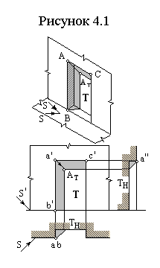Тени от козырька над входом построены на рис. 4.2. Контур собственной тени проходит через точки ВАCDEFB. Так как прямая АВ перпендикулярна плоскости Т и пересекает ее в точке В, тень от нее совпадает с проекцией луча на плоскость Т и проходит через точки В и А_{Т} (последняя находится в пересечении луча света, проведенного через точку А, с плоскостью Т). Тени от прямых АС и СD, параллельных плоскости Т, параллельны указанным прямым. Тень от точки D падает не на плоскость стены Т, а на плоскость ниши R. Тень от прямой DЕ проходит через точки D_{R} и Е и совпадает с проекциями луча на плоскостях Т и R.
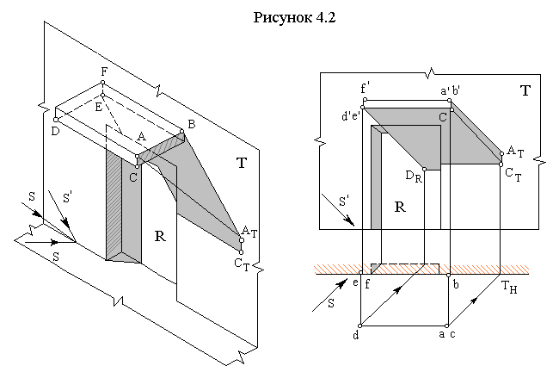На рисунке 4.3 приведен фрагмент входа в здание и построены падающие и собственные тени крыльца. Падающие тени будут от стенок крыльца на плоскость стены, на площадку перед входом и ступени крыльца, а также на тротуар (плоскость Н). Собственные тени ограничены вертикальными прямыми АВ, ЕD и прямыми АС, ЕF, перпендикулярными плоскости стены здания V. Тени от вертикальных прямых АВ и ЕD на горизонтальные плоскости: площадки крыльца, проступи лестницы и тротуар совпадают с проекциями лучей света на эти плоскости. Тени от прямых АС и ЕF на фронтальные плоскости: стену, подступенки (вертикальные плоскости ступеней) лестницы будут совпадать с проекциями лучей на указанные плоскости. Тени от прямой АВ на фронтальные плоскости параллельны указанной прямой, а тени от прямых АС и ЕF на горизонтальные плоскости параллельны этим прямым.
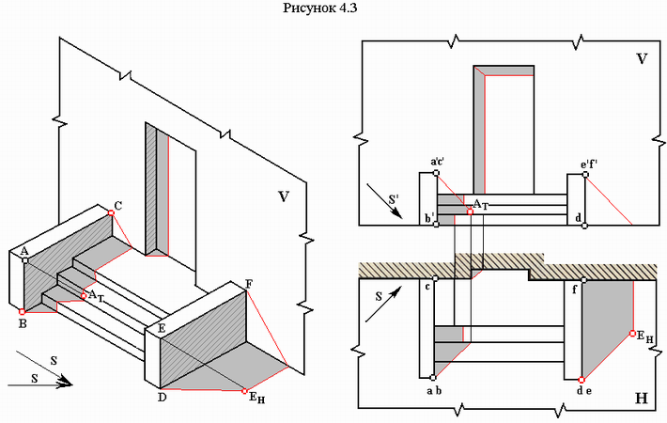

Блок D

Экзаменационные вопросы:

- Виды чертежей и стандартов ЕСКД.
- Виды чертежей и стандартов СПДС.
- Линии чертежа.
- Нанесение размеров на чертежах.
- Масштабы.
- Типы шрифтов.
- Определение уклона, его построение.
- Сопряжения.
- Неразъёмные соединения.
- Рейки, их элементы и изображение.
- Конструктивные схемы здания.
- Определение фасада и его виды.
- Виды сварных соединений.
- Основные правила нанесения размеров на чертежах.
- Определение конусности, построение.
- Разъёмные соединения.
- Элементы каркаса промышленного здания.
- Чертежи фасадов.
- Виды погонажных изделий.
- Дворовые сети (водоснабжение, канализация, газоснабжение).
- Шрифты чертёжные.
- Деление отрезка прямой на равные части.
- Коробовые кривые линии.
- Простые разрезы.
- Сложные разрезы.
- Последовательность вычерчивания планов здания.
- Технический проект.
- Особенности чертежей металлических конструкций.
- Окружность и круг.
- Сопряжения дуги окружности с прямой.
- Сечения и выносные элементы.
- Профили резьб и их основные параметры.
- Цилиндрические зубчатые колеса, их элементы.
- Допуски и посадки.
- Модульная метрическая система.
- Построение правильных вписанных многоугольников.
- Сочетание внешнего и внутреннего сопряжения.
- Основные плоскости проекций (виды).
- Архитектурный разрез.
- Маркировка рабочих чертежей.
- Виды соединений деревянных элементов.
- Аксонометрические схемы водоснабжения и канализации.
- Внешнее сопряжение.
- Построение и деление углов.
- Винтовые линии.
- Изображение и обозначение резьбы.
- Изображение зубчатых передач.
- Обмер деталей.
- Маркировка, масштабы, координатные оси на строительных чертежах.
- Внутреннее сопряжение.
- Конструкторские документы и стадии их разработки.
- Конические зубчатые колеса, их элементы и изображение.
- Чертежи пружин.
- Профили прокатной стали.
- Построение разреза по лестнице.
- Сборочные чертежи.
- Особенности чертежей железобетонных конструкций.
- Особенности чертежей каменных конструкций.
- Особенности чертежей деревянных конструкций.
- Особенности чертежей генеральных планов.

Описание показателей и критериев оценивания компетенций, описание шкал оценивания

4-балльная  шкала | Отлично | Хорошо | Удовлетворительно | Неудовлетворительно
100 балльная шкала | 85-100 | 70-84 | 50-69 | 0-49
Бинарная шкала | Зачтено |  |  | Не зачтено

Оценивание ответа на практическом занятии (собеседование, доклад, сообщение и т.п.)
4-балльная шкала | Показатели | Критерии
Отлично | - Полнота изложения теоретического материала;  - Правильность и/или аргументированность изложения (последовательность действий);  - Самостоятельность ответа;  - Культура речи;  - Степень осознанности, понимания изученного  - Глубина / полнота рассмотрения темы;  - соответствие выступления теме, поставленным целям и задачам | Дан полный, в логической последовательности развернутый ответ на поставленный вопрос, где он продемонстрировал знания предмета в полном объеме учебной программы, достаточно глубоко осмысливает дисциплину, самостоятельно, и исчерпывающе отвечает на дополнительные вопросы, приводит собственные примеры по проблематике поставленного вопроса, решил предложенные практические задания без ошибок.
Хорошо |  | Дан развернутый ответ на поставленный вопрос, где студент демонстрирует знания, приобретенные на лекционных и семинарских занятиях, а также полученные посредством изучения обязательных учебных материалов по  курсу, дает аргументированные ответы, приводит примеры, в ответе присутствует свободное владение монологической речью, логичность и последовательность ответа. Однако допускается неточность в ответе. Решил предложенные практические задания с небольшими неточностями.
Удовлетворительно |  | Дан ответ, свидетельствующий в основном о знании процессов изучаемой дисциплины, отличающийся недостаточной глубиной и полнотой раскрытия темы, знанием основных вопросов теории, слабо сформированными навыками анализа явлений, процессов, недостаточным умением давать аргументированные ответы и приводить примеры, недостаточно свободным владением монологической речью, логичностью и последовательностью ответа. Допускается несколько ошибок в содержании ответа и решении практических заданий.
Неудовлетворительно |  | Дан ответ, который содержит ряд серьезных неточностей, обнаруживающий незнание процессов изучаемой предметной области, отличающийся неглубоким раскрытием темы, незнанием основных вопросов теории, несформированными навыками анализа явлений, процессов, неумением давать аргументированные ответы, слабым владением монологической речью, отсутствием логичности и последовательности. Выводы поверхностны. Решение практических заданий не выполнено, т.е студент не способен ответить на вопросы даже при дополнительных наводящих вопросах преподавателя.

Оценивание выполнения тестов
4-балльная  шкала | Показатели | Критерии
Отлично | - Полнота выполнения тестовых заданий;  - Своевременность выполнения;  - Правильность ответов на вопросы;  - Самостоятельность тестирования. | Выполнено более 95 % заданий предложенного теста, в заданиях открытого типа дан полный, развернутый ответ на поставленный вопрос
Хорошо |  | Выполнено от 75 до 95 % заданий предложенного теста, в заданиях открытого типа дан полный, развернутый ответ на поставленный вопрос; однако были допущены неточности в определении понятий, терминов и др.
Удовлетворительно |  | Выполнено от 50 до 75 % заданий предложенного теста, в заданиях открытого типа дан неполный ответ на поставленный вопрос, в ответе не присутствуют доказательные примеры, текст со стилистическими и орфографическими ошибками.
Неудовлетворительно |  | Выполнено менее 50 % заданий предложенного теста, на поставленные вопросы ответ отсутствует или неполный, допущены существенные ошибки в теоретическом материале (терминах, понятиях).

Оценивание ответа на экзамене
4-балльная шкала | Показатели | Критерии
Отлично | 1. Полнота изложения теоретического материала;  2. Полнота и правильность решения практического задания;  3. Правильность и/или аргументированность изложения (последовательность действий);  4. Самостоятельность ответа;  5. Культура речи;  6. и т.д. | Дан полный, в логической последовательности развернутый ответ на поставленный вопрос, где он продемонстрировал знания предмета в полном объеме учебной программы, достаточно глубоко осмысливает дисциплину, самостоятельно, и исчерпывающе отвечает на дополнительные вопросы, приводит собственные примеры по проблематике поставленного вопроса, решил предложенные практические задания без ошибок.
Хорошо |  | Дан развернутый ответ на поставленный вопрос, где студент демонстрирует знания, приобретенные на лекционных и семинарских занятиях, а также полученные посредством изучения обязательных учебных материалов по курсу, дает аргументированные ответы, приводит примеры, в ответе присутствует свободное владение монологической речью, логичность и последовательность ответа. Однако допускается неточность в ответе. Решил предложенные практические задания с небольшими неточностями.
Удовлетворительно |  | Дан ответ, свидетельствующий в основном о знании процессов изучаемой дисциплины, отличающийся недостаточной глубиной и полнотой раскрытия темы, знанием основных вопросов теории, слабо сформированными навыками анализа явлений, процессов, недостаточным умением давать аргументированные ответы и приводить примеры, недостаточно свободным владением монологической речью, логичностью и последовательностью ответа. Допускается несколько ошибок в содержании ответа и решении практических заданий.
Неудовлетворительно |  | Дан ответ, который содержит ряд серьезных неточностей, обнаруживающий незнание процессов изучаемой предметной области, отличающийся неглубоким раскрытием темы, незнанием основных вопросов теории, несформированными навыками анализа явлений, процессов, неумением давать аргументированные ответы, слабым владением монологической речью, отсутствием логичности и последовательности. Выводы поверхностны. Решение практических заданий не выполнено, т.е студент не способен ответить на вопросы даже при дополнительных наводящих вопросах преподавателя.

Оценивание выполнения практической задачи
4-балльная шкала | Показатели | Критерии
Отлично | - Полнота выполнения;  - Своевременность выполнения;  - Последовательность и рациональность выполнения;  - Самостоятельность решения;  - способность анализировать и обобщать информацию.  - Способность делать обоснованные выводы на основе интерпретации информации, разъяснения;  - Установление причинно-следственных связей, выявление закономерности; | Задание решено самостоятельно. Студент учел все условия задачи, правильно определил статьи нормативно-правовых актов, полно и обоснованно решил правовую ситуацию
Хорошо |  | Студент учел все условия задачи, правильно определил большинство статей нормативно-правовых актов, правильно решил правовую ситуацию, но не сумел дать полного и обоснованного ответа
Удовлетворительно |  | Задание решено с подсказками преподавателя. Студент учел не все условия задачи, правильно определил некоторые статьи нормативно-правовых актов, правильно решил правовую ситуацию, но не сумел дать полного и обоснованного ответа
Неудовлетворительно |  | Задание не решено.

Раздел 3. Методические материалы, определяющие процедуры оценивания знаний, умений, навыков и (или) опыта деятельности, характеризующих этапы формирования компетенций

Основными этапами формирования компетенций по дисциплине при изучении студентами дисциплины являются последовательное изучение содержательно связанных между собой разделов
В экзаменационный билет включено два теоретических вопроса и практическое задание, соответствующие содержанию формируемых компетенций. Экзамен проводится в устной форме. На ответ и решение задачи студенту отводится 40 минут. За ответы на теоретические вопросы студент может получить максимально 60 баллов, за решение задачи – 40 баллов. Перевод баллов в оценку:
– 85-100 – «отлично»;
– 70-84 – «хорошо»;
– 50-69 – «удовлетворительно»;
– 0-49 – «неудовлетворительно».
Или по итогам выставляется дифференцированная оценка с учетом шкалы оценивания.
Тестирование проводится с помощью веб-приложения «Универсальная система тестирования БГТИ».
На тестирование отводится 90 минут. Каждый вариант тестовых заданий включает
25 вопросов. За каждый правильный ответ на вопрос дается 4 балла.
Перевод баллов в оценку:
– 85-100 – «отлично»;
– 70-84 – «хорошо»;
– 50-69 – «удовлетворительно»;
– 0-49 – «неудовлетворительно
В целом по дисциплине оценка «зачтено» ставится в следующих случаях:
- обучаемый демонстрирует самостоятельность в применении знаний, умений и навыков к решению учебных заданий в полном соответствии с образцом, данным преподавателем, по заданиям, решение которых было показано преподавателем, следует считать, что компетенция сформирована, но ее уровень недостаточно высок.
- обучаемый способен продемонстрировать самостоятельное применение знаний, умений и навыков при решении заданий, аналогичных тем, которые представлял преподаватель при потенциальном формировании компетенции, подтверждает наличие сформированной компетенции, причем на более высоком уровне. Наличие сформированной компетенции на повышенном уровне самостоятельности со стороны обучаемого при ее практической демонстрации в ходе решения аналогичных заданий следует оценивать как положительное и устойчиво закрепленное в практическом навыке.
- обучаемый демонстрирует способность к полной самостоятельности (допускаются консультации с преподавателем по сопутствующим вопросам) в выборе способа решения неизвестных или нестандартных заданий в рамках учебной дисциплины с использованием знаний, умений и навыков, полученных как в ходе освоения данной учебной дисциплины, так и смежных дисциплин, следует считать компетенцию сформированной на высоком уровне.
Оценка «незачтено» ставится при неспособности обучаемого самостоятельно продемонстрировать наличие знаний при решении заданий, которые были представлены преподавателем вместе с образцом их решения, отсутствие самостоятельности в применении умения к использованию методов освоения учебной дисциплины и неспособность самостоятельно проявить навык повторения решения поставленной задачи по стандартному образцу свидетельствуют об отсутствии сформированной компетенции. Отсутствие подтверждения наличия сформированности компетенции свидетельствует об отрицательных результатах освоения учебной дисциплины.
При оценивании результатов обучения: знания, умения, навыки и/или опыта деятельности (владения) в процессе формирования заявленных компетенций используются различные формы оценочных средств текущего, рубежного и итогового контроля (промежуточной аттестации).

